CERTIFICADO

Certificamos que concluiu o curso de ,
com 00 horas/aula, realizado no período de 00 de mes de ano a 00 de mes de ano , através do

Instituto de Arte e Cidadania do Ceará
, parceiro nas ações do Programa Ceará Sem Fome + Qualificação e

Renda do Governo do Estado do Ceará. Municipio - CE, 00 de mes de ano.
Lia de Freitas
Primeira-dama e presidente do Comitê Intersetorial de Governança do Programa Ceará Sem Fome

Augusta Brito de Paula
Secretária da Proteção Social do Estado do Ceará
Francisca Camila Barros da Costa
Presidente do Instituto de Artes e Cidadania do Ceará

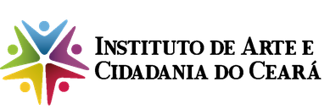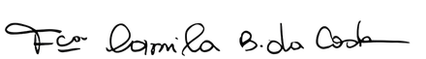

Executor / Apoiador

Instituição Executora:
INSTITUTO DE ARTE E CIDADANIA DO CEARÁ

Curso:
Instrutor:

Período de realização:
DATA INICIO A DATA FINAL

Carga Horária: h/a.

Conteúdo Programático do Curso

